 | MINISTÉRIO DA EDUCAÇÃO  INSTITUTO FEDERAL DE EDUCAÇÃO, CIÊNCIA E TECNOLOGIA DO MARANHÃO CAMPUS – CAXIAS.
PRONATEC - PROGRAMA NACIONAL DE ACESSO AO ENSINO TÉCNICO E EMPREGO

FIC CAXIAS/MA

CURSO: AGRICULTOR FAMILIAR.
DOCENTE: MARCOS A. R. FONTES (socramforte@hotmail.com).
DISCIPLINA: CULTURAS ANUAIS
PARTICIPANTE:____________________________________________

APOSTILA DE ACOMPANHAMENTO DE AULA

Engenheiro Agrônomo Marcos Aurélio R. Fontes.

CAXIAS-MA, 2014.
APOSTILA BASEADA Nos artigos (conforme bibliografia), adaptado a região leste maranhense, pelo Engenheiro Agrônomo Marcos Aurélio R. Fontes.

O homem moderno desmonta e degrada sistematicamente a Ecosfera, isto é, a grande unidade funcional do Caudal da Vida. Não somente estraga, uma a uma, as peças da engrenagem, mas ainda joga areia no mecanismo, dificultando seu funcionamento e preparando o colapso.
Está claro que a espécie humana não poderá continuar por muito tempo com a sua cegueira ambiental e com sua falta de escrúpulos na exploração da Natureza. Tudo tem seu preço, e, quanto maior o abuso, maior será o preço.
Devemos compreender que a Ecosfera é uma unidade funcional onde todas as peças são complementares de todas as demais. Não podemos causar danos apenas locais. Tudo está ligado com tudo.
José A. Lutzenberger (retirado do livro “Do Jardim ao Poder”).

Sumario
ITEM |  | Página
 | Culturas Anuais | 05
1.0. | Introdução | 05
 | Atividade 01 | 05
2.0. | Caracterização da Região | 06
 | Atividade 02 | 06
3.0. | A CULTURA DO MILHO | 07
 | ATIVIDADE 03 | 07
3.1. | Origem e difusão | 08
3.2. | Botânica | 08
3.3. | A Planta | 08
3.4. | Plantio do Milho | 09
3.5. | Elementos do Clima | 09
3.6. | Estádios Fenológicos da Cultura do Milho | 10
3.7. | Nutrição e adubação | 12
3.8. | Adubação de semeadura | 14
3.9. | Escolha da cultivar | 14
3.10. | Implantação da Cultura | 14
3.11. | Manejo de plantas daninhas na cultura do milho | 15
3.12. | Manejo integrado de pragas na cultura do milho | 15
3.13. | Fatores que afetam a ocorrência de pragas | 16
3.14. | Colheita e secagem | 16
3.15. | O Milho no Maranhão | 17
4.0. | A CULTURA DO ARROZ | 19
 | Botânica Fisiologia da planta de Arroz | 20
 | O Grão de Arroz | 21
4.1. | Fatores físico-químicos | 21
4.1.1. | Clima | 21
4.1.2. | Temperatura | 21
4.1.3. | Ventos | 22
4.1.4. | Água | 22
4.2. | Solo | 22
4.3. | Fases do desenvolvimento | 22
4.3.1. | Fase vegetativa | 23
4.3.2. | Fase reprodutiva | 23
4.3.3. | Fase de maturação | 24
4.3.4. | Estádios de desenvolvimento da cultura do Arroz. | 24
4.4. | Técnicas de plantio | 24
4.4.1. | Desinfecção de sementes | 24
4.4.2. | Semeação | 24
4.5. | Colheita | 25
4.6. | Secagem e armazenamento | 25
4.7. | Pragas e doenças | 25
4.7.1. | Doenças | 25
4.7.2. | Pragas | 26
4.7.2.1. | Pragas do solo | 26
4.7.2.2. | Pragas da parte aérea | 26
4.7.2.3. | Praga dos grãos armazenados | 27
 | ATIVIDADE 04. | 27
 | ATIVIDADE 05. | 27
 | ATIVIDADE 06. | 28
 | BIBLIOGRAFIA | 29
 | ANEXOS | 30
 | ANEXO 01. CULTURA DO FEIJÃO. | 30
 | ANEXO 02. CULTURA DA MANDIOCA. | 30

CULTURAS ANUAIS
- INTRODUÇÃO
As culturas anuais são aquelas que concluem seu ciclo produtivo em um ano ou em até menos tempo. Por esse motivo, essas culturas também são chamadas de culturas de ciclo curto. Após a colheita, há a necessidade de se realizar o plantio novamente. Culturas como a soja, o feijão, o milho, o trigo, o arroz a mandioca são consideradas culturas anuais.
- Exemplo. Plantação de milho, uma cultura anual. Após a colheita, será necessário realizar novamente o preparo do solo, a adubação e a semeadura.
Vale ainda relatar que o termo "cultura de ciclo curto" pode ser empregado de uma maneira sutilmente diferente. Nesse caso, geralmente, o termo é aplicado para designar culturas anuais que cuja colheita se faz em até, aproximadamente, 100 a 120 dias pós-plantio. Da mesma maneira, culturas anuais cuja colheita se faz passando-se de 120 dias, podem ser denominadas "culturas anuais de ciclo longo".
De todo modo, por serem culturas que, normalmente, no mínimo, anualmente deve-se realizar o plantio, geralmente estas são distribuídas sobre as porções mais planas e de fácil acesso do relevo (do terreno) dentro de uma propriedade rural, o que facilita o preparo do solo, a conservação do mesmo, bem como outras atividades pré e pós-plantio que utilizam máquinas e implementos agrícolas, ou outros tratos manuais.
Como já citados o milho, o feijão, o arroz, e a mandioca são culturas que apresentam importância econômica e social para o maranhão, sobretudo em nossa região, porém sendo desenvolvidas em praticamente todo o Estado. Dentre os agricultores que se dedicam a estas atividades, pode-se encontrar uma ampla gama de variação em termos de uso de tecnologia, havendo desde produtores pouco tecnificados a produtores que a utilizam intensivamente. Entretanto, predominam no Estado os cultivos conduzidos em bases familiares, com menor emprego de recursos tecnológicos.

ATIVIDADE 01. Diante do exposto aponte outras culturas anuais importantes para você. Não apenas em nossa região, mas que você julgue necessárias a alimentação humana e ou animal.
___________________________________________________________________________________________________________________________________________________________________________________________________________________________________________________________________________________________________________________________________________________________________________________________________________________________________________________________________________________________________________________________________________________________________________________________________________________________________________________________________________________________________________________________________________________________________________________________________________________________________________________________________________________________________________________________________________________________________________________________________________________________
- CARACTERIZAÇÃO DA REGIÃO

A sub-região leste maranhense ou regiões dos cocais, localiza-se entre a capital do Piauí, Teresina e a capital do Maranhão, São Luís, esta região do estado do maranhão a qual compreende municípios como Aldeias Altas, Caxias, São João do Sóter, Duque Bacelar, Afonso Cunha, Coelho Neto, Codó etc. É fortemente caracterizada pela presença em abundancia da palmeira do coco babaçu pelas águas superficiais com vários banhos, por período de chuvas determinados (variando do inicio de novembro a março, com período de veranicos neste intervalo, nos meses de janeiro e fevereiro), também é fator de destaque nessa região a grande quantidade de habitantes na zona rural dos municípios, chegando a 40% do total das populações destes municípios o que lhes confere características rurais bastante evidentes, pode-se dizer que em sua maioria são municípios com vocação agropecuária. Diante destes fatores os agricultores familiares ganham papel fundamental no fortalecimento das atividades econômicas e produtivas do estado do Maranhão.
No aspecto rural a região caracteriza-se pela exploração de lavouras sazonais, com o plantio de arroz, milho, feijão, mandioca de forma rudimentar sem uso de tecnologias de produção em sequeiro com caráter de subsistência, pela pecuária de pequenas criações no sistema extensivo de bovinos, suínos e aves, pelo o extrativismo do Coco babaçu, caju, manga, caça e pesca e ainda pelos programas sociais do governo federal como bolsa família e as aposentadorias dos idosos, são a principal fonte de circulação de dinheiro no meio rural na região dos cocais leste maranhense.
A grande maioria absoluta dos pequenos agricultores da região são posseiros ou moradores de terras de “donos”, ou seja, não são proprietários de suas áreas e exploram a terra com consentimento dos proprietários porem de forma não oficial, não possuem nenhuma segurança, nem tão pouco nenhuma documento de contrato de uso ou carta de anuência ou de arrendamento, trabalhando em regime familiar. Entende-se por agricultura familiar o cultivo da terra realizado por pequenos proprietários rurais tendo como mão de obra essencialmente o núcleo familiar, em contraste com a agricultura patronal que utiliza trabalhadores contratados, fixos ou temporários, em propriedades médias ou grandes.

ATIVIDADE 02. Diante do exposto descreva, um pouco, o povoado onde você mora e/ou município tente apontar características rurais.
___________________________________________________________________________________________________________________________________________________________________________________________________________________________________________________________________________________________________________________________________________________________________________________________________________________________________________________________________________________________________________________________________________________________________________________________________________________________________________________________________________________________________________
___________________________________________________________________________________________________________________________________________________________________________________________________________________________________
___________________________________________________________________________________________________________________________________________________________________________________________________________________________________
____________________________________________________________________________________________________________________________________________________________________________________________________________________________________________________________________________________________________________________________________________________________________________________________

- A CULTURA DO MILHO

O milho (Zea mays L.) é considerada uma das principais espécies utilizadas no mundo, visto que anualmente são cultivados cerca de 132 milhões de hectares, os quais contribuem para a produção de, aproximadamente, 500 milhões de toneladas de grãos.
No Brasil, apesar de ocupar cerca de 13 milhões de hectares, a cultura de milho ainda apresenta baixo rendimento, devido a inúmeros fatores, dentre os quais, certamente, a competição exercida pela presença de plantas daninhas assume grande importância.
A importância do milho não está apenas na produção de uma cultura anual, mas em todo o relacionamento que essa cultura tem na produção agropecuária brasileira, tanto no que diz respeito a fatores econômicos quanto a fatores sociais. Pela sua versatilidade de uso, pelos desdobramentos de produção animal e pelo aspecto social, o milho é um dos mais importantes produtos do setor agrícola no Brasil. Elemento básico para a ração animal, além de um papel importante na alimentação humana, o milho vinha tendo no Brasil um papel de coadjuvante de outras culturas.

Há décadas, era plantado junto com o café ou cultivado apenas para atender a necessidades de subsistência de pequenos produtores. Mais recentemente, com o avanço da avicultura, o milho passou a ser uma opção para os produtores de soja no inverno, dando origem à conhecida safrinha, que hoje cresce de importância a cada ano agrícola.

Na região leste maranhense o milho é plantado em consorcio com as culturas do arroz e mandioca sem um espaçamento adequado ou uso de qualquer técnica e manejo na condução da lavoura, o mesmo tem uma importância alimentar para os animais e para venda da produção, também e muito comum seu uso com base para comidas típicas e muito difundido o seu consumo in natura, milho verde, cozido ou asado.

ATIVIDADE 03. Você saberia identificar quais as variedades do milho são cultivadas em sua comunidade e qual o principal uso da produção (consumo, forma de comercialização).
___________________________________________________________________________________________________________________________________________________________________________________________________________________________________________________________________________________________________________________________________________________________________________________________________________________________________________________________________________________________________________________________________________________________________________________________________________________________________________________________________________________________________________
___________________________________________________________________________________________________________________________________________________________________________________________________________________________________
___________________________________________________________________________________________________________________________________________________________________________________________________________________________________
____________________________________________________________________________________________________________________________________________________________________________________________________________________________________
3.1. Origem e difusão
Provavelmente teve origem na América do Norte. na cidade do México encontrou-se espigas de milho primitivo com cerca de 5.000 a 6.600 anos de idade. Na América do Sul, no Peru, os fósseis mais antigos encontrados possuíam idade de 2.700 anos antes de nossa época.

3.2. Botânica
Família: Gramineae Gênero: Zea Espécie: Zea mays
É uma planta herbácea, anual, monocotiledônea e monoica, isto é, com flores unissexuais, de sexos diferentes sobre o mesmo indivíduo, mas em pontos separados.

a) Semente , b) A plântula, c) Raiz, d) Caule, e) Folha, f) Flor

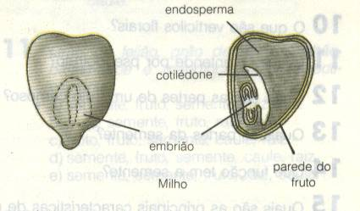

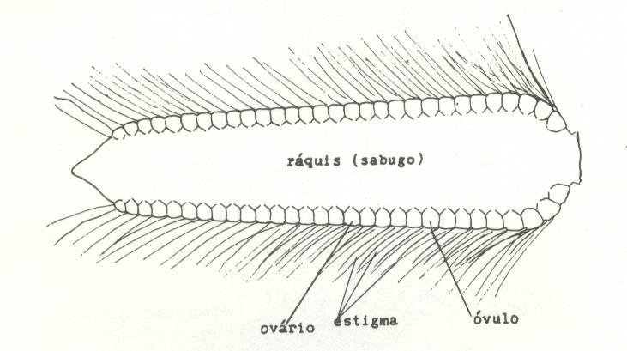

3.3. A planta

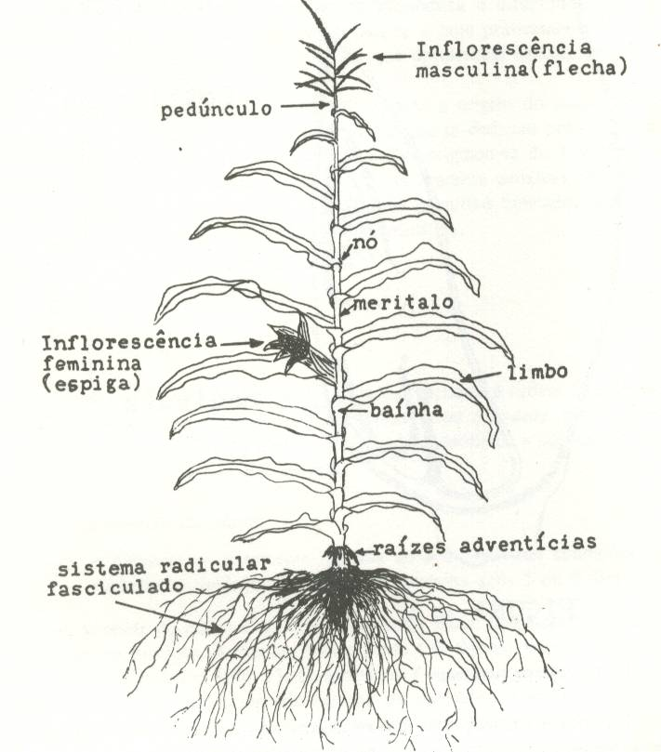
  - Plantio do Milho

O plantio de uma lavoura deve ser muito bem planejado, pois determina o inicio de um processo de cerca de 120 dias e que afetará todas as operações envolvidas, além de determinar as possibilidades de sucesso ou insucesso da lavoura. O planejamento do plantio começa com a compra da semente e demais insumos. O agricultor deverá planejar a melhor época de receber a semente, assim como reservar um local limpo e arejado para armazená-la até a data do plantio.
É por ocasião do plantio que se obtêm uma boa ou ruim densidade de plantio, na qual se define como, o número de plantas por unidade de área, que tem papel importante no rendimento de uma lavoura de milho, uma vez que pequena variação nas densidades exercerá grande influencia no rendimento de grãos final da cultura. Esta característica não é tão importante em outras culturas com grande capacidade de perfilhamento, como arroz, trigo, aveia, sorgo e outras gramíneas, ou de maior habilidade de produção de floradas, como o feijão ou a soja. Isto faz com que o agricultor tenha especial atenção na operação de plantio, de forma a assegurar a densidade desejada na ocasião da colheita.
Sem dúvida alguma, o primeiro passo na produção de uma cultura é a escolha da semente. O rendimento de uma lavoura de milho é o resultado do potencial genético da semente e das condições edafoclimáticas do local de plantio, além do manejo da lavoura. De modo geral, a cultivar é responsável por 50% do rendimento final. Consequentemente, a escolha correta da semente pode ser a razão do sucesso ou do insucesso da lavoura.

São consideradas ideais as cultivares de boa produtividade de espigas associadas às seguintes características:

- Porte: plantas com altura média de inserção de espigas, objetivando facilitar a colheita, que é essencialmente manual.
- Forma de espigas: cilíndrica, com sabugo fino e grãos longos (de maior rendimento por ocasião do corte dos grãos).
- Cor e sabor dos grãos:grãos de cor alaranjada forte, com sabor e aroma de milho, para satisfazer as preferências do consumidor.
- Tipo de espiga: espigas bem empalhadas ou de palhas longas, de pontas bem fechadas, objetivando protegê-las contra o ataque de lagartas que atacam as espigas.

  - Elementos do clima

Temperatura, Luz, Água, Vento.

O milho é uma espécie termo-sensível. A maioria dos genótipos atuais não se desenvolve em temperaturas inferiores a 10ºC (temperatura basal da espécie).
Temperatura ideal: 25 a 30ºC
Ciclo de uma cultivar de milho é o tempo decorrido entre a emergência e o florescimento da planta., Cultivares tardias Cultivares precoces Cultivares media, ou normais.

3.6. Estádios Fenológicos da Cultura do Milho

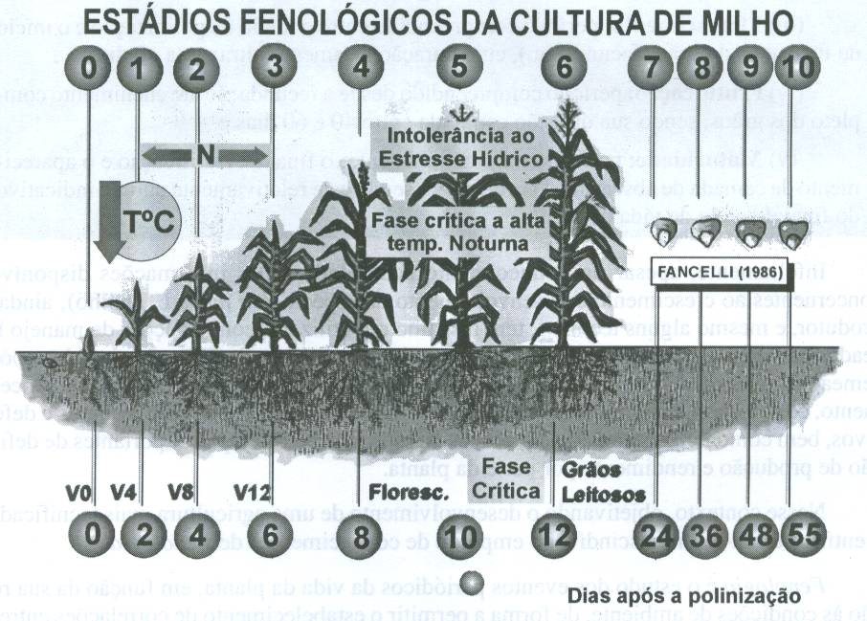

Estádio 0 (da semeadura à emergência)
Germinação (dias em função da temperatura)
Duas semanas: 10,5ºC
4 dias: 15,5ºC
3 dias: 18ºC

Germinação lenta predispõe a semente e a plântula a menor resistência a condições ambientais adversas, bem como ao ataque de fungos.
Uma semana após a emergência, a plântula apresenta-se com duas folhas totalmente expandidas, encontrando-se a partir dessa fase apta a iniciar o processo fotossintético.
Estádio 1 (Planta com 4 folhas totalmente desdobradas)
O estádio 1 normalmente coincide com a segunda semana após a emergência da planta.
O sistema radicular, em desenvolvimento, já mostra considerável porcentagem de pêlos absorventes e ramificações diferenciadas; sugerindo que em períodos posteriores a este estádio, operações inadequadas de cultivo e muito próximas às plantas poderão afetar a densidade e distribuição de raízes, com a conseqüente redução na produtividade da cultura.
Neste estádio tem início o processo de diferenciação floral, que origina a panícula e a espiga, bem como define o potencial de produção.

Estádio 2 (Planta com 8 folhas)
Este estádio coincide, frequentemente, com o primeiro mês após a emergência, sendo caracterizado pelo crescimento do colmo em diâmetro e comprimento e pela aceleração do processo de formação da inflorescência masculina, além da presença de oito folhas desdobradas, indicativa deste estádio.
No estádio 2, o sistema radicular encontra-se bem distribuído no solo, favorecendo o aproveitamento de fertilizantes. Em sistema de produção de alta tecnologia (grãos e silagem) e fundamentado em elevada densidade populacional de plantas, recomenda-se nesse período o emprego do potássio em cobertura.

Estádio 3 (Planta com 12 folhas)
O estádio 3 relaciona-se, frequentemente, à sexta/sétima semana após a emergência, sendo caracterizado pela presença de 85 a 90% da área foliar.
Neste estádio, a distribuição de chuvas, a disponibilidade de nutrientes, bem como a duração do intervalo compreendido entre o 3º e 5º estádio “espigamento”, constituem-se nos fatores decisivos na definição da produção e rendimento da cultura, principalmente quanto ao tamanho da espiga. Sete semanas após a emergência, o pendão atinge o seu desenvolvimento máximo, ao mesmo tempo em que se inicia o crescimento dos estilo-estigmas, comumente conhecidos como “cabelo” do milho, que mais tarde propiciarão a fecundação dos óvulos pelos grãos de pólen.

Estádio 4 (Emissão do pendão)
Esta etapa de desenvolvimento da planta, normalmente coincide com a 8ª ou 9ª semana após a emergência e, caracteriza-se pelo aparecimento parcial do pendão ou “flecha” e pelo crescimento acentuado dos estilo-estigmas da espiga.
Nota-se que a inflorescência masculina sempre antecede de 2 a 4 dias a exposição do estilo-estigma. Todavia, 75% das espigas devem apresentar seus estilo-estigmas expostos, após período de 10-12 dias posterior ao aparecimento do pendão.

Estádio 5 (Florescimento e polinização)
Durante a 9ª ou 10ª semana após a emergência das plantas, inicia-se normalmente o florescimento, cessando as elongações do colmo e internódios.
Nesse estádio, as espigas expõem seus estilo-estigmas que continuam a crescer até que os mesmos sejam polinizados, dando seqüência ao processo de fecundação do óvulo.
O “cabelo” do milho aparece durante período aproximado de 3 a 5 dias, sendo receptivos imediatamente após sua emissão, podendo assim permanecer por até 14 dias, desde que mantidas as condições favoráveis à sua viabilidade. Devido a importância do estilo-estigma para a concretização da produção, recomenda-se neste estádio, constante vigilância, evitando-se a sua destruição, principalmente pela ocorrência de pragas (lagarta da espiga).

Estádio 6 (Grãos leitosos)
Ocorre, normalmente, 12 a 15 dias após o início da polinização. É caracterizado pelo início do processo de acumulação do amido no endosperma dos grãos, devido à translocação dos sintetizados presentes nas folhas e no colmo para a espiga e grãos em formação, cuja eficiência, além de ser importante para a produção, é extremamente dependente da disponibilidade de água.

Estádio 7 (Grãos pastosos)
Este estádio ocorre 20 a 25 dias após a emissão dos estilo-estigmas.
A deposição de amido é bastante acentuada, caracterizando um período exclusivamente destinado ao ganho de peso por parte do grão.
A ocorrência neste período de adversidades climáticas, principalmente a deficiência hídrica, fatalmente acarretará maior porcentagem de grãos leves e pequenos, comprometendo a produção.

Estádio 8 (Início da formação de “dentes”)
Este período coincide, normalmente, com o 36º dia após o princípio da polinização, sendo caracterizado pelo aparecimento da concavidade na parte superior do grão, comumente designada de “dente”.
Nesta etapa, os grãos encontram-se em fase de transição do estado pastoso para o farináceo, tornando-se cada vez mais endurecidos.
O momento ideal para o início do corte da planta corresponde à caracterização da linha de leite atingindo 1/3 do grão, de forma a assegurar que no final da colheita, os grãos estejam com linha de leite em 2/3 de sua extensão.

Estádio 9 (Grãos “duros”)
Neste estádio, 48 a 55 dias após a emissão dos estilo-estigmas, todos os grãos encontram-se “dentados”, além de se constatar acelerada perda de umidade em toda a planta.

Estádio 10 (Grãos maturos fisiologicamente)
Na última etapa de desenvolvimento, 50 a 60 dias após o início da polinização, evidencia-se a paralisação total de acúmulo de matéria seca nos grãos, coincidindo com o processo de senescência natural das folhas das plantas, as quais gradativamente começam a perder a sua coloração verde característica.
Este estádio, comumente designado por maturidade fisiológica, é caracterizado pela manifestação do máximo peso da matéria seca dos grãos e máximo vigor das sementes, sendo facilmente reconhecido pela presença da “camada negra”, formada no ponto de inserção do grão com o sabugo. A partir deste momento, rompe-se o elo de ligação entre a planta-mãe e o fruto, passando o mesmo a apresentar vida independente, necessitando para tanto, de energia prontamente disponível, resultante da queima gradativa de suas reservas, objetivando a manutenção de seus processos vitais.
Conclui-se, portanto, que o ponto de maturidade fisiológica caracteriza o momento ideal para a colheita, em função da máxima produção (máxima massa de matéria seca) concentrada neste estádio.
Neste estádio, os grãos iniciam a perda gradativa de água, atingindo, ao fim de 25 a 35 dias, umidade ao redor de 22-18%, embora o tempo relativo a esse processo seja diretamente influenciado pelas condições reinantes no período.

  - Nutrição e adubação

Sintomas de deficiência e importância nutricional de nutrientes

O conhecimento do sintoma de deficiência do nutriente e sua importância nutricional são fundamentais para constante avaliação do manejo do sistema agrícola e reorientar as ações planejadas.

Descrição sucinta dos sintomas de deficiência e importância nutricional de nutrientes.

Nutriente | Sintoma de deficiência | Importância nutricional
Macronutrientes
Nitrogênio | a) Amarelecimento das folhas mais velhas  b) Morte prematura  c) Espigas pequenas | a) Está associado ao crescimento vegetativo das plantas  b) Participa da fotossíntese  c) Aumenta a % total de proteínas  d) Aumenta peso da espiga  e) Aumenta % de óleo
Fósforo | a) Coloração púrpura das folhas (arroxeamento)  b) Colmos frágeis e delgados  c) Espigas pequenas e retorcidas | a) Estimula o desenvolvimento das raízes  b) Aumenta o teor de proteína nos grãos  c) Atua na fotossíntese e respiração
Potássio | a) Amarelecimento e bronzeamento nas margens das folhas inferiores  b) Manchas marrons no interior do colmo  c) Espigas com extremidades sem grãos | a) É responsável pelo uso eficiente da água  b) Aumenta a resistência da planta ao acamamento  c) Aumenta a tolerância a pragas e doenças
Cálcio | a) Redução do crescimento radicular  b) Clorose nas folhas novas  c) Morte das extremidades das raízes  d) Problemas na fecundação | a) É essencial para o crescimento e aprofundamento das raízes  b) Vital para a germinação do grão de pólen  c) Faz parte da parede celular dos tecidos vegetais
Magnésio | a) Crescimento reduzido da planta  b) Listras esbranquiçadas paralelas às nervuras das folhas inferiores  c) Redução da taxa fotossintética | a) É essencial para a fotossíntese  b) É componente da clorofila, pigmento verde, participante ativo do processo fotossintético  c) Auxilia a absorção de fósforo
Enxofre | a) Crescimento reduzido da planta  b) Amarelecimento das folhas novas  c) Redução do valor nutritivo dos grãos | a) Participa na composição das proteínas  b) Auxilia na síntese de enzimas e vitaminas  c) Participa na formação dos grãos

Micronutrientes
Boro | a) Espigas pequenas e falhas na granação  b) Folhas avermelhadas no final do ciclo  c) Extremidades das espigas com aspecto de cortiça | a) Atua no processo de divisão celular  b) Auxilia no transporte de carboidratos  c) Participa na formação dos grãos  Importante para a germinação
Zinco | a) Crescimento reduzido da planta  b) Encurtamento dos internódios  c) Folhas com coloração esbranquiçada próxima à região do “cartucho” | a) Participa no crescimento das plantas  b) É ativador de inúmeras enzimas  c) Participa na formação dos grãos
Manganês | a) Clorose internerval nas folhas novas  b) Colmos finos  c) Menor crescimento das plantas | a) Atua no sistema enzimático  b) Tem ação relevante na fotossíntese  c) Acelera a germinação  d) Favorece a maturação das plantas

  - Adubação de semeadura
As quantidades dos nutrientes são estipuladas de acordo com os resultados da análise de solo.
Quanto à recomendação de adubação nitrogenada, fosfatada e potássica, por ocasião da semeadura, justificam-se as seguintes observações:
- aplicar 25 a 45 kg/ha de nitrogênio:
- aplicar, no máximo, 50 kg/ha de potássio no sulco de semeadura (posicionando-o com distância mínima de oito centímetros da semente (e o restante aplicar em cobertura ou em pré-semeadura;
- aplicar 20 a 30 kg/ha de enxofre para rendimentos almejados superiores a oito toneladas/ha;
- aplicar 3 kg/ha de zinco quando o teor desse elemento no solo (Zn-EDTA) for menor que 0,6 mg/dm³ ;
- aplicar 1 a 1,5 kg/ha de boro quando o teor desse elemento no solo (B – água quente) for menor que 0,21 mg/dm³.

  - Escolha da cultivar

Na escolha da cultivar devem ser considerados aspectos como:

Altura da planta e da inserção da espiga
Porte: Alto – acima de 2,80 m
Médio – 2,80 a 2,20 m
Baixo – menos de 2,20 m

  - Implantação da cultura

Época

Densidade de plantas

SISTEMAS IRRIGADOS | SISTEMAS NÃO IRRIGADOS
55.000 – 72.000 planta/ha  55 a 80 cm entre linhas  3,5 a 5 plantas/metro | 45.000 – 55.000 plantas/ha  70 a 90 cm entre linhas

Cuidados a serem observados na semeadura

- Plantios muito profundos dificultam a emergência, devido à possibilidade de formação de crostas na superfície do solo.
- A semeadura deve ser feita a uma profundidade de 5 cm, dependendo da temperatura e da umidade do solo. Em solos de textura arenosa ou secos, semear em maior profundidade (5 a 8 cm). Em solos com bastante umidade, baixa temperatura do solo (semeadura do cedo) ou em solos de textura argilosa, semear em menor profundidade (2,5 a 4 cm).

  - Manejo de plantas daninhas na cultura do milho

Em uma lavoura de milho podem aparecer inúmeras outras plantas alheias à espécie economicamente explorada, as quais são denominadas de plantas daninhas ou comumente mato.
Essas plantas, como outras quaisquer, exigem fatores básicos para a sua sobrevivência e perpetuação, como água, nutrientes e luz, constituindo-se em potenciais e eficientes agentes competidores, Assim, as plantas daninhas podem consumir os fertilizantes aplicados no sulco de semeadura, reduzir a disponibilidade de água para a cultura, bem como afetar a captação de luz pela mesma.

Método mecânico

Os método mecânicos mais utilizados referem-se à capina manual e ao cultivo mecânico. A capina manual, apesar de constituir-se em modalidade bastante eficiente de manejo de plantas daninhas, somente poderá ser empregada em áreas pequenas (inferiores a 10 ha), sendo atualmente destinada a pequenos produtores e a lavouras de subsistência. Por outro lado, o controle de plantas daninhas baseado no uso de cultivadores mecânicos, possibilita a obtenção de maior rendimento operacional comparado à capina manual. Porém, a não observação de cuidados especiais exigidos para o seu funcionamento adequado poderá contribuir para a destruição de raízes, concorrendo para a redução da produtividade. Desta feita, os cultivadores mecânicos deverão dispor de regulador de profundidade e de anteparos que reduzam a movimentação lateral de solo, bem como apresentar número múltiplo de linhas relacionadas com a semeadora utilizada.

Método químico

O método químico é representado pelo uso de herbicidas, cuja eficiência de controle é dependente de fatores técnicos, econômicos e climáticos.
Em decorrência de seu custo, o emprego de herbicidas somente tem proporcionado resultados econômicos satisfatórios em lavouras de milho onde o rendimento tem se mostrado superior a 4.000 Kg/ha.

  - Manejo integrado de pragas na cultura do milho

Nas lavouras de milho com produções relativamente baixas (3 t/ha), os danos causados por pragas são considerados secundários. Com a evolução do plantio direto (PD) e o aumento dos rendimentos para 6 a 9 t/ha, as pragas passaram a tornar-se fator limitante para a cultura do milho. Nas lavouras sob PD, a presença de palha na superfície do solo permitiu o restabelecimento da fauna nativa. Algumas espécies passaram a atacar sementes e plântulas e tornaram-se pragas.

Bases para a adoção de estratégias do MIP:

- Identificação correta da espécie;
- O conhecimento sobre o ciclo biológico e os hábitos alimentares;
- Os fatores de mortalidade natural e
- A compreensão da dinâmica populacional.

A combinação de estratégias de controle de populações, incluindo as práticas culturais, os inimigos naturais e o uso de inseticidas, torna-se cada vez mais importante para o manejo adequado de pragas na cultura do milho. Elas atendem os princípios da sustentabilidade dos agroecossistemas, que pregam aumentar a produção, melhorar a qualidade e reduzir o impacto sobre os recursos naturais. As exigências da sociedade para a produção mais eficiente, com menor efeito negativo sobre o ambiente, são cada vez maiores. No futuro próximo, a viabilidade da produção deverá incluir, além do retorno econômico, os custos ou danos causados aos recursos naturais, resultantes das práticas adotadas nas lavouras. Por isso, o manejo de pragas, além de ser racional, é a exigência do modelo de negócio agropecuário preconizado para o futuro.

  - Fatores que afetam a ocorrência de pragas

Nos agroecossistemas são encontrados insetos e outros animais que podem ser agrupados, de acordo com os sus hábitos alimentares, em fitófagos (consumidores de plantas), em zoófagos (inimigos naturais) e em decompositores de resíduos orgânicos (necrófagos, coprófagos, saprófagos e outros). Nos ambientes naturais, a tendência é desenvolver-se o equilíbrio entre as populações. Nas lavouras cultivadas, aparecem populações consideradas pragas, principalmente pela disponibilidade de alimento, representadas por áreas extensivas com a mesma espécie de planta. A ocorrência de pragas nas lavouras é regulada por vários fatores, destacando-se o clima, a sucessão de culturas, o manejo de solo, o uso de inseticidas e os inimigos naturais. Esses fatores podem influenciar, de forma isolada ou associada, dificultando a explicação dos fenômenos relacionados ao aparecimento de surtos de pragas nas lavouras.

  - Colheita e secagem

Colheita

O milho atinge o ponto de maturação fisiológica aproximadamente 60 dias após o florescimento, com os grãos apresentando umidade na faixa de 28-35%. Neste ponto, embora o grão esteja “pronto’, é recomendável retardar o processo de colheita, tendo em vista que os elevados índices de umidade são inconvenientes às operações iniciais de recebimento e beneficiamento do produto e, ainda devido ao alto custo da secagem.
Para a colheita mecânica, a umidade ideal do grão é de 18 a 25%; para armazenamento de milho em espigas nos armazéns de espigas (paióis “tipo Chapecó’) a umidade de colheita deverá estar situada entre 18 a 22%, dependendo das condições locais. Na hipótese de que o agricultor não disponha de meios adequados de secagem, apesar das perdas na lavoura, é preferível retardar a colheita até que o grão atinja índices mais baixos; com excesso de umidade na estocagem as perdas serão certamente elevadas. No caso de produção de sementes, deve-se ter cuidado quanto aos danos mecânicos durante a colheita e secagem.
O retardamento da colheita, além dos limites propostos acarreta perdas físicas e de qualidade aos grãos destinados ao consumo ou a semente. As causas são a excessiva exposição dos grãos às adversidades climáticas no campo (secagens e umedecimentos excessivos), ataque de insetos, roedores, pássaros, e o desenvolvimento de fungos. No caso de sementes é significativa a perda de vigor e do poder germinativo.
Com o aumento da infestação a campo, o problema se agrava quando o produtor não dispuser de meios adequados para tratamento fitossanitário dos grãos armazenados.

Secagem

Procedida à colheita, o grão deve ser submetido à secagem até que atinja os níveis adequados para a conservação. Umidades elevadas dão condições ao desenvolvimento de microrganismos e aumentam as perdas de peso devido ao aceleramento do processo respiratório dos grãos. Com o decorrente aumento da temperatura da massa de grãos, o processo de deterioração é acelerado e as perdas de qualidade e quantidade sofrerão forte aumento.
Em secagem mecânica para o armazenamento a granel a temperatura poderá ir até 140ºC. Nesta situação o rendimento da operação é elevado, entretanto, a amplitude do choque térmico injuria o grão provocando quebras ou fissuras que irão prejudicar a qualidade de estocagem. Com temperaturas do ar de secagem próximas a 90ºC, obtém-se melhores resultados no tocando a qualidade do produto.
Para estocagem a granel, os teores de umidade deverão ser reduzidos a 13–14,5%. Em procedimentos especiais, com adequados meios de aeração, é possível estocar o milho com teores de umidade mais elevados.
Para milho estocado em sacaria, é possível elevar seus teores de umidade em 0,5-1%, em relação ao processo de estocagem a granel. No caso de armazenamento de milho em espigas, sem aeração forçada (armazém de espigas/ paiol “Chapecó”), há ainda maior tolerância a umidade (mais 1-2% em relação à estocagem a granel).

  - O Milho no Maranhão

A cultura do milho (Zea mays L.) é plantada em consórcio com outras culturas no Estado do Maranhão, sendo o feijão a cultura predominantemente utilizada para esse fim (IBGE, 2004a). O seu cultivo é pouco tecnificado, devido ao fato da cultura ser utilizada basicamente para subsistência da maioria dos grupos familiares, com utilização apenas de mão-de-obra própria. A sua descapitalização não lhes permite contratar trabalhadores fora da propriedade, assim como a falta de garantias reais exigidas pelos bancos, lhes dificulta o aceso às linhas de crédito agrícola (CUENCA, 1997, 1998, 2000).
No Maranhão, é indiscutível a importância do milho como produto de consumo alimentar e também como alternativa de exploração econômica das pequenas propriedades e como atividade de ocupação da mão-de-obra agrícola familiar. No Estado, 61% da área colhida de milho está localizada em propriedades menores que 20 hectares, gerando emprego e renda em todas as regiões maranhenses, já que se trata de uma cultura que se adapta facilmente ao tipo de solo e clima deste Estado.
A distribuição regional da área cultivada com milho no Brasil em 1990, era da seguinte maneira: 42% localizavam-se na Região Sul, 24% ficavam no Sudeste, o Centro-Oeste concentrava 19%, o Norte e Nordeste respondiam por 12% e 3%, respectivamente. Em 2002, houve pequenas diminuições nas participações das duas principais regiões produtoras, assim como inexpressivos aumentos nas participações das outras três regiões, como pode ser observado na Figura 2, onde são apresentadas as participações regionais na produção, área e valor da produção de milho no Brasil, nos anos de 1990 e 2003. O Estado do Maranhão, segundo dados estatísticos do IBGE, produziu em torno de 135 mil toneladas de milho, no início dos anos 90, aumentando para 381,7 mil toneladas no final de 2003, concentrando, em ambos os anos, em torno de 1% da produção nacional.
A cultura do milho no Estado do Maranhão, de forma geral, não se concentra em grandes propriedades, pois, segundo o Censo Agropecuário de 1996, cerca de 62% da área estadual com milho concentravam-se em propriedades com área menor de 200ha. Entre os municípios que mais participam na produção estadual observa-se que, em alguns deles, tais como Balsas, Riachão, São Raimundo das Mangabeiras e Tasso Fragoso, a concentração de área colhida com milho em propriedades menores de 200 ha, cai muito, chegando a apenas 20%, como no caso do município de Tasso Fragoso. Já nos municípios onde a cultura é de maior domínio entre os produtores familiares, o percentual das propriedades com área inferior a 200ha sobe para acima dos 60%, como acontece nos municípios de: São Domingos do Maranhão (62%), Lagoa da Pedra (77%) e Tuntum (78%).
Com 53% da produção total e 40% da área colhida mundial, o continente americano é o líder na produção da cultura do milho. O produto é cultivado em todo o Brasil e sua área cultivada vem aumentando nos últimos anos, ficando em torno dos 13 milhões de hectares em 2003, ou seja, 25% do total da área cultivada com culturas temporárias. Entre as regiões produtoras, a Região Sul é a de maior destaque, produzindo quase a metade do total produzido no país (47%). Na Região Nordeste, a produtividade da cultura é muito baixa, devido, em grande parte, à baixa tecnologia utilizada, principalmente pelos pequenos agricultores familiares e à deficiência e/ou irregularidade das chuvas na Região.
A produtividade média no Nordeste vem melhorando nos últimos anos, haja vista que, em 1990 era de 303 kg/ha, chegando aos 1.154kg/ha em 2003, pode-se observar que mesmo melhorando o rendimento do milho na Região, não conseguiu acompanhar a evolução média no Brasil, que saiu de 1.873kg/ha, em 1990, para 3.727kg/ha em 2003.
No Estado do Maranhão a cultura é praticada em pequenos módulos agrícolas familiares, geralmente em consórcio com o feijão e outras culturas de subsistência, predominando os estratos de área menores que 20 ha. É importante observar que no Estado houve uma evolução notável da produção, apesar de ter diminuído a área colhida, entre 1990 e 2003, pois, enquanto a quantidade produzida passava de 135.856t para 381.679t a área diminuía de 483.345ha para 352.676ha.

- A CULTURA DO ARROZ

O arroz (constituído por sete espécies, Oryza barthii, Oryza glaberrima, Oryza latifolia, Oryza longistaminata, Oryza punctata, Oryza rufipogon e Oryza sativa) Entre os países produtores, a China ocupa o 1° lugar, com uma produção equivalente a 36% da mundial e 39% do continente asiático, responsável por 92% do arroz produzido em todo o mundo.
O Brasil encontra-se entre os noves maiores produtores com uma produção em torno de 1,5% de produção. O cultivo do arroz está presente por todo território nacional, sendo que a produção está concentrada nas regiões Centro-Oeste, Sudeste e Sul, responsáveis por 74% de todo arroz produzido no País.
Na região Nordeste, destaca-se o Maranhão como grande produtor, participando com 10% da produção nacional. A participação do Ceará é de apenas 1,8% da área cultivada e 1,7% da produção.
Dados estatísticos revelam que a região sul do Brasil produziu 6.595.570 toneladas que corresponde a 63,07% da produção nacional de arroz no ano de 2002.

A TAB. 1 evidencia uma série histórica de produção de arroz no Brasil e em suas regiões geográficas do período correspondente aos anos de 1994 a 2002 e o valor em reais da produção ano de 2002.

Tabela 1 - Produção brasileira por região (em toneladas).

Com milhares de variedades cultivadas no mundo, o arroz possui diferentes cores, como marrom, vermelho, roxo e mesmo preto. O arroz não beneficiado contém mais nutrientes que o arroz branco beneficiado ou polido, conforme o QUADRO 01.

Quadro 1 - Conteúdo nutricional de alguns tipos de arroz.

Tipo de arroz | Proteína (g/100g) | Ferro (mg/100g) | Zinco (mg/100g) | Fibra (g/100g)
Branco - polido (a) | 6,8 | 1,2 | 0,5 | 0,6
Marrom (a) | 7,9 | 2,2 | 0,5 | 2,8
Vermelho (b) | 7,0 | 5,5 | 3,3 | 2,0
Roxo (b) | 8,3 | 3,9 | 2,2 | 1,4
Preto (a) | 8,5 | 3,5 | - | 4,9
Fonte: FAO 2004.

Botânica Fisiologia da planta de Arroz

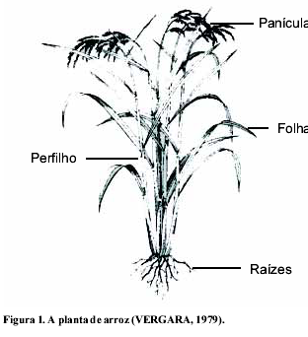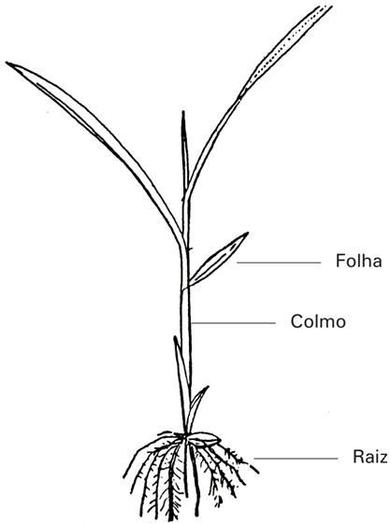

O Grão de Arroz

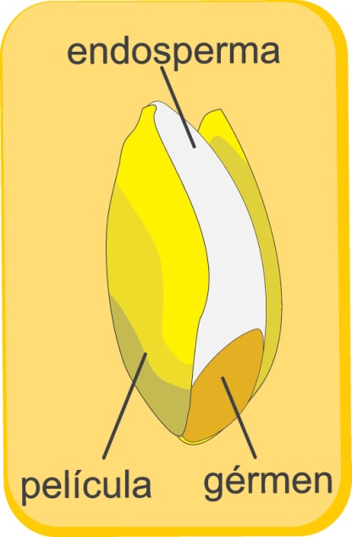

4.1. FATORES FÍSICO-QUÍMICOS

Como fatores físico-químicos essenciais para o desenvolvimento e a produção do arroz, encontram-se o clima, solo, luz, água, temperatura, ventos, gases da atmosfera, umidade, e substâncias químicas do solo.

4.1.1. Clima

O arroz é cultivado numa faixa de grande amplitude, desde as regiões tropicais até as temperadas. A cultura do arroz se adapta aos mais variados climas, tendo como fatores climáticos de maior importância a temperatura, a radiação e o fotoperíodo.

4.1.2. Temperatura

O cultivo do arroz irrigado se adapta muito bem a temperatura entre 22°C a 33°C, enquanto que às temperaturas abaixo de 17”C podem ocorrer prejuízos, causados, principalmente, pelo retardamento do crescimento da planta, redução do perfilamento e esterilidade das flores”.
Quando da duração do dia é menor que a exigida, algumas variedades podem se adaptar, já os dias nublados ou chuvosos causam prejuízos, uma vez que, para a obtenção de altas produções, as plantas necessitam do máximo de luz solar.
O abaixamento de temperatura, nos períodos de emborrachamento e floração podem
causar sérios prejuízos às plantas, enfraquecendo-as e predispondo-as ao ataque de doenças. Nesse caso também, a fecundação poderá ser afetada. A luminosidade, por sua vez, influencia o ciclo vegetativo da planta.

4.1.3. Ventos
Os ventos fortes e granizos também prejudicam, principalmente, quando o crescimento está na fase de granação ou maturação. Provocam o acamamento das plantas, ou a degrana dos cachos, com apreciáveis perdas para as colheitas.

4.1.4. Água

O arroz é planta hidrófila, gosta de água, por isso, as culturas irrigadas são as mais desejáveis. As várzeas melhores são aquelas que oferecem um subsolo impermeável, a uns 20 a 25 cm da superfície, porque elas possibilitam grande economia da água necessária à irrigação. As várzeas arenosas são as piores. Sendo porosas e profundas, exigem grandes quantidades de água.

4.2. SOLO

Uma topografia plana, com declividade pequena, suficiente para evitar estagnação de água, um solo sedimentar argilo-humifero ou simplesmente argiloso, sobre camadas impermeáveis de subsolo, próximas da superfície, é o mais indicado para a cultura irrigada. Em todos os países de alta produção, o arroz é irrigado. O arroz irrigado exige solos com condições físicas que permitam a inundação na maior parte do ciclo. Os solos mais indicados são os de relevo plano, lençol freático próximo à superfície e uma textura que possibilite as condições adequadas de retenção de água.
Quanto à acidez, embora a faixa mais indicada de pH seja entre 5,7 a 6,2, o arroz produz ainda em solos que tenham alto índice de acidez e baixo teor de elementos minerais. Por sua vez, em terrenos alcalinos, o arroz não se dá bem.

4.3. FASES DO DESENVOLVIMENTO

A temperatura, duração do dia, fertilidade do solo e manejo d'água, interferem no crescimento e desenvolvimento da planta (TAB. 3)

Tabela 3: Fase do crescimento do arroz

Fonte: Caderno Tecnológico, CENTEC, 2004.

4.3.1. Fase vegetativa

Composta de 04 etapas que compreende desde a germinação até a elongação do caule.

1 ª Etapa - Germinação: vai desde a colocação da semente no solo até o aparecimento da primeira folha. Ocorre entre cinco e seis dias, em condições normais de água, temperatura, luz e oxigênio.

2ª Etapa - Plântula: compreende desde a etapa abrange o período da formação da primeira folha até imediatamente antes do aparecimento do primeiro perfilho. Nesse estágio a planta se encontra com quatro folhas e o produtor deve ter os seguintes cuidados:
• manejar corretamente a água de irrigação;
• fazer o controle das plantas daninhas;
• fazer o controle das pragas, se necessário.

3ª Etapa - Perfilamento: compreende o período entre o início do perfilhamento até o máximo perfilhamento produtivo, onde a temperatura ótima para a germinação da semente situa-se entre 30"C a 37'C e em condições de 10'C a 12"C e acima de 40"C a 42"C não haverá germinação, devendo-se adotar os seguintes cuidados:
• fazer adubação nitrogenada;
• manejar corretamente a água de irrigação;
• fazer controle de plantas daninhas;
• ficar atento ao aparecimento de doenças;
• fazer o controle de pragas, se necessário.

4ª Etapa - Elongação do caule: vai do momento que o entre nó superior do colmo principal começa a ser notado até a iniciação do primórdio floral, devendo-se adotar os seguintes cuidados:
• fazer bom manejo da água de irrigação;
• ficar atento ao aparecimento de pragas e doenças;
• fazer limpeza das taipas, canais e drenos.

4.3.2. Fase reprodutiva

Compreende a fase com a diferenciação do primórdio floral e termina com a floração, tendo três etapas.

1ª Etapa - Iniciação da panícula: vai desde o final da elongação do caule até o aparecimento de um ponto branco na forma de pluma de algodão sobre o quarto nó, ocorrendo em onze dias antes do aparecimento desta pluma. Em decorrência de fatores adversos a produção de grãos pode ser gravemente afetada
.
2ª Etapa - Desenvolvimento da panícula: vai do período que ocorrer a diferenciação visível da panícula até o momento em que ela aparece através da folha bandeira.

3ª Etapa - Floração: caracteriza pela emergência da panícula através da folha bandeira.

4.3.3. Fase de maturação

1ª Etapa – Grão leitoso: momento inicial da fecundação da flor que vai até o grão adquirir certa consistência, onde a panícula se curva formando um ângulo de 90º.

2ª Etapa - Grão Pastoso: a consistência do grão é no princípio, pastoso suave , endurecido em três a cinco dias, nesta etapa pode ser retirada toda a água da irrigação mantendo as taipas abertas.

3ª Etapa maturação: Compreende o momento em que a panícula está virada, até quando 2/3 dos grãos estão amarelos. Como a planta do arroz tem sua maior parte do sistema radicular desenvolvida em camada superficial do solo, o preparo pode ser direcionado para essa camada, sem prejudicar o desenvolvimento da cultura, onde o manejo seria apenas com movimentação da camada de 5 cm a 10 cm, seno portanto superficial. Utilizam-se os procedimentos de preparo de solo para o arroz, variando com o sistema de semeadura.

4.3.4. Estádios de desenvolvimento da cultura do Arroz.

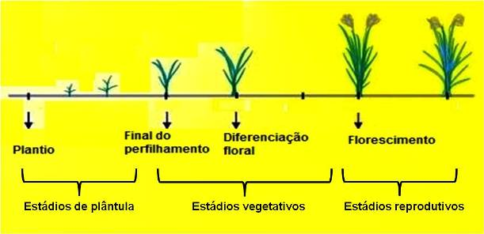

4.4. Técnicas de plantio

Para poder ser cultivado com sucesso, o arroz necessita de água em abundância, para manter a temperatura ambiente dentro de intervalos adequados, e, nos sistemas tradicionais, de mão de obra intensiva.

4.4.1. Desinfecção de sementes

Como medida de prevenção às doenças, a desinfecção das sementes é utilizada para que se possa obter uma boa saúde da planta e para adquirir resistência às infecções. Esse período é mantido desde o seu nascimento até aos 30 dias de idade, ocorrendo posteriormente à inativação do fungicida.

4.4.2. Semeação

Como métodos de semeação, usa-se a semeadura manual, mecânicas tracionadas a animal ou mecanizadas. Dados indicam que as sementes, quando semeadas uniformemente a uns 5 cm de profundidade dão os melhores resultados na colheita, o que possibilita nascerem sementes de melhor qualidade e quantidade. Quando a semeação for mais profunda, menores serão os resultados obtidos, por isso, deve-se semear no máximo até 5 cm de profundidade. Havendo necessidade de riscação, deverá ser executada com sulcadores ou ainda tirando-lhe as enxadinhas centrais e deixando as duas laterais externas, já reguladas para a distância que se vai empregar.
A distribuição uniforme das sementes no sulco constitui-se num fator de muita importância no processo da semeação. Experimentos indicam que o número ideal deve ser aproximadamente 50 sementes por.

4.5. COLHEITA

O momento da colheita é indicado pelo teor da umidade dos grãos. Para maioria das cultivares, a umidade ideal para colheita situa-se entre 18 e 24%. Quando a lavoura apresentar panículas pendentes em cerca de 80%, com pelo menos dois terços dos grãos já maduros e com coloração amarelada, indica assim, o momento de se realizar a colheita, antecipando a colheita poderá ocorrer:

• maior quantidade de grãos verdes;
• grãos mal formados;
• redução na produtividade;
• redução no rendimento de engenho;
• maior percentual de grãos gessados;
• maior percentual de grãos quebrados no beneficiamento;
• grãos de má qualidade, consequentemente de menor valor comercial. Retardando-se a colheita, pode ocorrer:
• acamamento das plantas;
• dificuldade na colheita;
• maior percentual de grãos trincados;
• maior percentual de quebra no beneficiamento;
• grãos de má qualidade, consequentemente de menor valor comercial.

4.6. SECAGEM E ARMAZENAMENTO

Devido umidade excessiva para sua conservação é necessário que os grãos sejam submetidos ao processo de secagem, para reduzir a umidade para 13 a 14%.

  - PRAGAS E DOENÇAS

    - DOENÇAS

OBSERVAÇÃO IMPORTANTE

Os defensivos, tanto inseticidas como herbicidas, fungicidas, dentre outros, são produtos tóxicos e, por isso, necessitam de cuidados especiais no seu manuseio, para evitar o envenenamento das pessoas e/ou a contaminação do ambiente. Procure sempre um profissional competente, Agrônomo na AGED OU AGERP ou ainda nas secretarias municipais de agricultura.

A cultura do arroz geralmente é atacada por diversas doenças, cujos danos provocam perdas e instabilidade na noiva-do-arroz . Entre as doenças do arroz a mais importante é a brusone. Em seguida vem o carvão-dosgrãos, a mancha parda, a escaldadura e mancha-estreita. Para o controle da brusone, deve-se preferir o controle integrado ao uso exclusivo de produtos químicos. Assim, recomenda-se adotar as seguintes práticas:

• cultivares resistentes;
• bom nivelamento do solo, de modo a facilitar a formação de lâmina uniforme;
• conclusão do plantio no menor prazo possível;
• adubação nitrogenada com aplicação parcelada;
• utilização de sementes de boa qualidade.

    - PRAGAS

As pragas podem ser divididas em três grupos:
• pragas do solo;
• pragas da parte aérea;
• pragas dos grãos armazenados.

      - Pragas do solo

A "broca-do-colo" é causada por uma lagarta que se alimenta inicialmente das folhas; localizando-se posteriormente a superfície do solo, cavando galerias em direção ao centro dos colmos, provocando a murcha e a morte da planta.

      - Pragas da parte aérea

Lagarta-dos-milharais: conhecida também pelo nome de lagarta-militar, onde as lagartas se alimentam de folhas ocasionado uma destruição completa do cultivo, deve-se fazer o controle químico com inseticidas.
Curuquerê-dos-capinzais: as lagartas recém-nascidas alimentam-se da parte aérea, geralmente da face inferior das folhas, também se recomenda o controle químico com inseticidas.
Broca-do-colmo: as lagartas jovens se alimentam das folhas, penetrando a seguir nas hastes fazendo galerias e provocando o aparecimento de panículas chochas.
Noiva-do-arroz: as larvas atacam as plantas jovens, alimentando-se dos tecidos das folhas, cortam as pontas das folhas para formar tubos, utilizando esses tubos para se protegerem durante flutuação pela água. Podem causar os sintomas conhecidos por "coração morto" e panícula branca, devido a perfurações nos colmos, com penetração da planta, tendo sinal dessa praga quando ocorrer à flutuação de folhas. O controle pode ser obtido através de drenagem nos quadros por dois ou três dias, pois as larvas não sobrevivem no seco.
Percevejo-sugador: também chamado de percevejo-sugador, chupão e frade, atacam principalmente os grãos, tendo maior influência relacionada com o estado de desenvolvimento dos grãos, havendo o ataque na fase leitosa do grão, provocará o aparecimento de sementes chochas.
Percevejo marrom: quando ao sugar o colmo, provoca um estrangulamento nesta região,

4.7.2.3. Praga dos grãos armazenados

Eles atacam mais o arroz de sequeiro que o irrigado, pois apresentam um maior número de grãos com defeitos na casca.
Gorgulhos: o gorgulho ou curcúlio perfuram os grãos de arroz durante o armazenamento, a simples presença de ovos ou de insetos adultos, ou até mesmo o odor característico que estes exalam, acarreta forte efeito restritivo sobre o consumo, e como consequência disso ocorrerá a sua desvalorização comercial.

ATIVIDADE 04. Você saberia identificar quais as variedades de Arroz são cultivadas em sua comunidade e qual o principal uso da produção (consumo, forma de comercialização).
___________________________________________________________________________________________________________________________________________________________________________________________________________________________________________________________________________________________________________________________________________________________________________________________________________________________________________________________________________________________________________________________________________________________________________________________________________________________________________________________________________________________________________
___________________________________________________________________________________________________________________________________________________________________________________________________________________________________
________________________________________________________________________________________________________________________________________________________

ATIVIDADE 05. Elabore um cronograma de atividades realizadas para implantação da lavoura do arroz em sua região e um calendário (meses), aponte as operações, os períodos em que estas atividades são realizadas, fale sobre a aquisição das sementes.
___________________________________________________________________________________________________________________________________________________________________________________________________________________________________________________________________________________________________________________________________________________________________________________________________________________________________________________________________________________________________________________________________________________________________________________________________________________________________________________________________________________________________________
___________________________________________________________________________________________________________________________________________________________________________________________________________________________________
____________________________________________________________________________________________________________________________________________________________________________________________________________________________________
ATIVIDADE 06. De acordo com sua resposta na atividade 05, faça uma comparação entre as etapas de implantação da cultura do arroz de forma tradicional em comparação com a forma “tecnificada” utilizando-se de insumos e tecnologias agrícolas.
________________________________________________________________________________________________________________________________________________________________________________________________________________________________________________________________________________________________________________________________________________________________________________________________________________________________________________________________________________________________________________________________________________________________________________________________________________________________________________________________________________________________________________________________________________________________________________________
____________________________________________________________________________________________________________________________________________________________________________________________________________________________________________________________________________________________________________________________________________________________________________________________

BIBLIOGRAFIA

Aula Fisiologia e Clima do Milho. Disponível em: Rede social para compartilhamento acadêmico – EBAH http://www.ebah.com.br/content/ABAAAft1AAC/aula-fisiologia-clima-milho. Acesso em 16/05/2014.

ANDRADE, V. A. Controle de plantas daninhas na cultura do arroz irrigado. Pelotas: EMBRAPA; UEPAE de Pelotas, 1982. Caderno Tecnológico, CENTEC, 2004.

CUENCA, Manuel Alberto Gutiérrez. Aspectos da cultura do milho: características e evolução da cultura no Estado do Maranhão entre 1990 e 2003 / Manuel Alberto Gutiérrez Cuenca, Cristiano Campos Nazário, Diego Costa mandarino, Maria Geovania Lima Manos. - Aracaju: Embrapa Tabuleiros Costeiros, 2005. 32 p.: il. color. - (Documentos / Embrapa Tabuleiros Costeiros, ISSN 1517-1329, 81).
Disponível em: http://www.cpatc.embrapa.br/publicacoes_2005/doc-81.pdf
Acesso em 16/05/2014.

Cultura arroz. Arquivado no curso de Engenharia Agronômica na UFES. Disponível em: Rede social para compartilhamento acadêmico – EBAH
http://www.ebah.com.br/content/ABAAABZXIAF/cultura-arroz. Acesso em 16/05/2014.

EMBRAPA. Arroz: resumos informativos. Brasília: EMPRAPA, 1981.

EMPRAPA. Recomendações técnicas para o cultivo do milho. 02 ed. Brasília: EMPRAPA, 1997.

EMPRAPA. Centro de Pesquisa Agropecuária de Terras Baixas de Clima Temperado. Fundamentos para a cultura do arroz irrigado. Campinas: Fundação Cargill, 1985.

FANCELLI, A. L.; DOURADO NETO, D. Produção de milho. Editora Agropecuária, 360p. 2000.

Neves, IVO PESSOA. Dossiê técnico cultivo de arroz, Rede de Tecnologia da Bahia – RETEC/BA. Disponível em: http://www.sbrt.ibict.br ou
http://pt.slideshare.net/livreinatural/cultivo-do-arroz. Acesso em: 17/05/2014.

SANTOS, A. B.; STONE, L, F.; VIEIRA, N. R. A. A cultura do arroz no Brasil, 2º Edição. EMBRAPA, 1000 p., 2007.

VASCONCELOS, F. H. A. Recomendações técnicas para a produção de arroz irrigado no estado do Piauí. Teresina: EMATER, 1990.

ANEXOS:

ANEXO 01, CULTURA DO FEIJÃO.

Universidade de São Paulo - Escola Superior de Agricultura “Luiz de Queiroz” Pró-Reitoria de Cultura e Extensão Universitária: Programa Aprender com Cultura e Extensão Projeto: “Desenvolvimento econômico, social e ambiental da agricultura familiar pelo conhecimento agroecológico.”.

Feijão

Belquior Benoni da Silva
Flávio Bertin Gandara Mendes

Paulo Yoshio Kageyama.

ANEXO 02, CULTURA DA MANDIOCA.

Universidade de São Paulo - Escola Superior de Agricultura “Luiz de Queiroz” Pró-Reitoria de Cultura e Extensão Universitária: Programa Aprender com Cultura e Extensão Projeto: “Desenvolvimento econômico, social e ambiental da agricultura familiar pelo conhecimento agroecológico.”.

Mandioca

Belquior Benoni da Silva
Flávio Bertin Gandara Mendes

Paulo Yoshio Kageyama.

